배경 컨셉 기획서

|  |  |  |  |
| --- | --- | --- | --- |
| 이름 | 날짜 | 수정내용 | 기타 |
| 강동민 | 2019-03-17 | 문서작성 |  |
|  |  |  |  |
|  |  |  |  |
|  |  |  |  |
|  |  |  |  |
|  |  |  |  |
|  |  |  |  |
|  |  |  |  |
|  |  |  |  |
|  |  |  |  |
|  |  |  |  |

1. 개요

* 배경 컨셉에 관한 기획서
* 배경의 컨셉을 공유하고 설명하기 위한 문서

1. 배경 컨셉

|  |  |
| --- | --- |
| C:\Users\rrkde\AppData\Local\Microsoft\Windows\INetCache\Content.Word\ProtoLion_2017-04-21_오후_6-17-22-374.png | |
| 배경 컨셉 | 사이버 펑크 |
| 그래픽 풍 | 캐쥬얼 |
| 사용 용도 | 그래픽 풍 결정, 설명 용 |
| 참고 게임 | 트러블슈터, RUINER |
| 배경 컨셉 설명 | 전체적으로 어두운 배경에 여러 빛으로 강조한 느낌 |

1. 배경 내부 컨셉

|  |  |
| --- | --- |
| C:\Users\rrkde\AppData\Local\Microsoft\Windows\INetCache\Content.Word\capturedx_190.jpg | |
| 배경 참고 사진 | 구룡 성채 |
| 사용 용도 | 건물 내부 구조 참고용 |
| 컨셉 설명 | 구룡 성채의 내부를 모티브로 하여 복잡하고 높은 구조를 참고 합니다. |

1. 레퍼런스 원본
   1. 트러블슈터

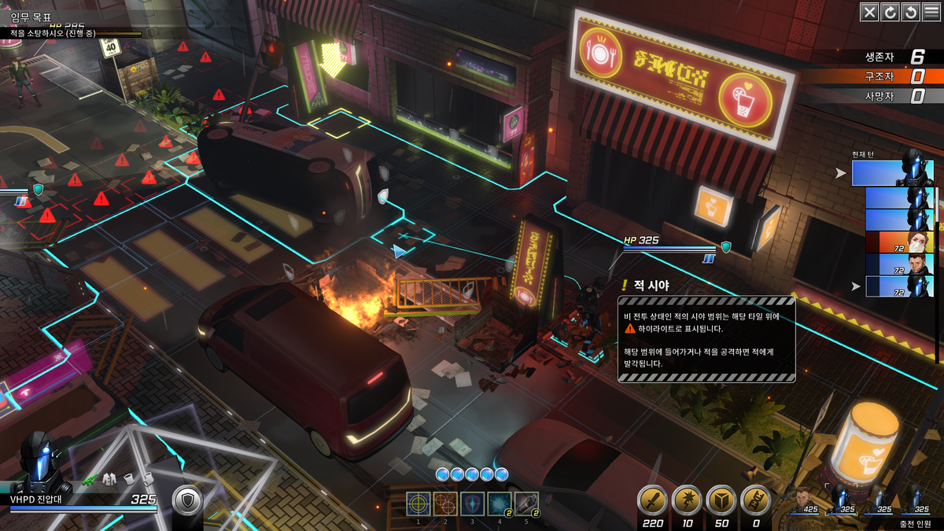

* 1. RUINER

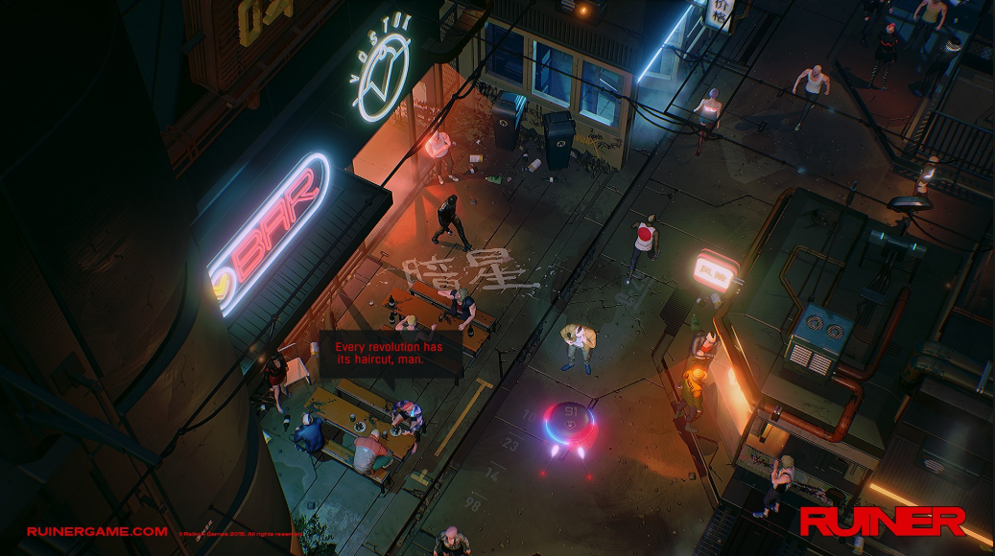

* 1. 구룡 성채 외부

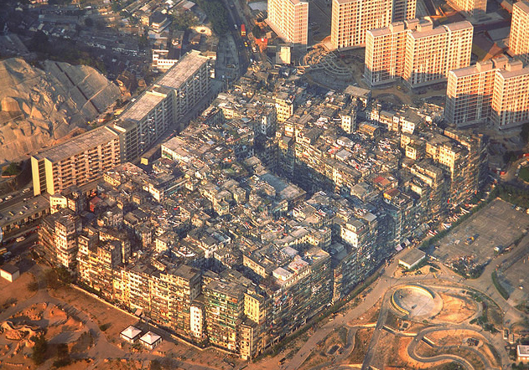

* 1. 구룡 성채 컨셉 오락실

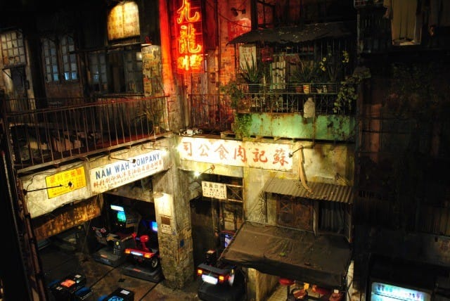

* 1. 구룡 성채 컨셉 오락실

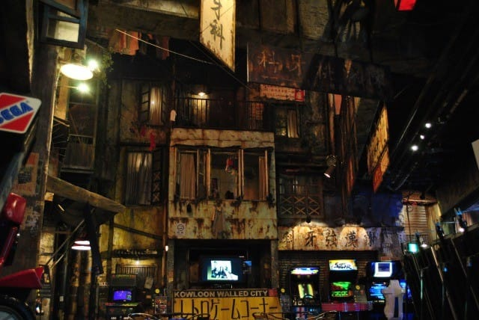

* 1. 구룡 성채 컨셉 오락실

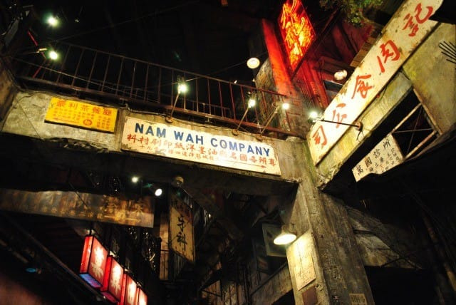

1. 추가 참고한 이미지 [아트용]

4.1

4.2

4.3

4.4

4.5